DESAFIO 12K
Como fazer 12k em 12 semanas com Tráfego Pago
Aula 1 = A estratégia e a estrutura de vendas

EU SEI DOS SEUS CRITÉRIOS
- Sem aparecer;
- Sem conteúdo.

COMO USAR
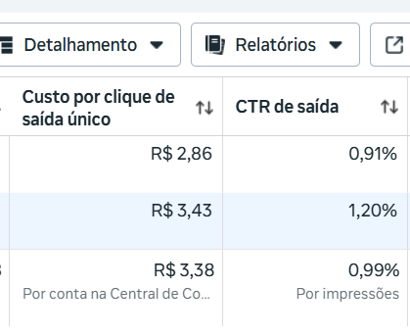
- Escala 40% (Divergência CTR) – Sem aquisição
- Estratégia principal de Monetização – Com aquisição

A ERA DO TRÁFEGO DIRETO PASSOU
- Trabalhar com Público Frio.
  - O surgimento da IA nivelou todos para baixo desestimulando o surgimento de ofertas inovadoras;
  - Segmentação acabou.
- A vida é uma maratona. Fazer 100k = 30K uma vez não resolve sua vida.
  - Tráfego Direto tem péssimo custo benefício no longo prazo;
  - Viver de “oferta em oferta” que estão cada vez mais curtas e desgastante;
  - Virou um jogo de “Quanto consigo fazer de grana ate me copiarem?”;
  - Alta mortalidade de “pai”. Seu ego dura o tempo de uma oferta;
- Perdeu as características de negócio digital para renda extra em 2021 e agora em 2025 foi rebaixado para dinheiro especulativo;
  - Ciclo econômico;
  - Saturação do mercado;
  - Maturidade e sofisticação natural;
  - Pequena demanda;
  - Em época de vacas magras só compro de quem eu confio.

PUBLICO QUENTE É VIDA
Público que te conhece e nutri um sentimento positivo ao longo do relacionamento (TEMPO).
Estratégia Bosta > Isca digital (Quente, mas sem relacionamento)
Estratégia Suprema > Instagram (Quente, mas com relacionamento)

Funil de Instagram para transformar desconhecidos desconfiados em clientes agradecidos.
- Jornada de compra. Vc será pesquisado;
- Públicos Personalizado (80% AQUISIÇÃO e 20% REMARKETING) melhora o Remarketing.
- Públicos Semelhante Melhora o LAL (Vira bola de neve)
- Destrava o Machine Learning da ADV+ (Aprendizado de maquina)
- Frequência gratuita (relacionamento)
- LTV
- Tempo (Venda = Púbico certo + Oferta certa + Tempo certo)
- Jogo do CAC

O que mudou;
- (Campanha 1) - Temos objetivo de Tráfego para o Instagram
- (Campanha 2) - Temos anúncios para o Feed do Perfil (pop-up)

O que é a estratégia
Uso intencional do instagram para vendas;
- Transformar o instagram em uma “página de vendas”;
  - Sem custo de domínio e hospedagem (468,00)
  - Mais rápido que o WordPress;
  - Mais simples que o Elementor;
  - SEO melhor que página de vendas;
  - Passa mais confiança;
- Trocar CPC por CAC;
  - Aquisição é melhor que Pageview;
  - Posso trabalhar LTV;
  - Controlo a narrativa;
- Acumular demanda para ter picos de faturamento.

O que não é
- Produção de conteúdo orgânico;
- Viralizar = f*der o publico quente;
- Blogueiragem.

O Expert
- Você real
- Você clonado
- Você oculto
- Especialista sintético
- Especialista misterioso
- Institucional

Que instagram usar
- O seu (grande)
- Comprado
- Farmado
- Começar do zero não é uma opção

Tema de casa
- Ensaio fotográfico com IA
- Clonagem com IA

Posicionamento
Ultra nichado ( Calda longa)
Tráfego Pago para Afiliados na Gringa

FASES DO FUNIL
- Aquisição
- Doutrinação
- Monetização

